БИЗНЕС-Концепция

# «Открытие собственного дела по предоставлению услуг по ремонту бытовой техники»

**Для осуществления деятельности по предоставлению услуг по ремонту бытовой техники необходимо зарегистрироваться в качестве:**

**- индивидуального предпринимателя**

**или**

**- самозанятого гражданина**

2021 год

**Шаг 1.**

**Выбрать форму введения деятельности**

**Осуществлять деятельность в качестве:**

**- Самозанятого гражданина\***

физическое лицо - использует налог на профессиональный доход (НПД)

**- Индивидуального предпринимателя**

физическое лицо, зарегистрированное в установленном законом порядке и **осуществляющее предпринимательскую деятельность** без образования юридического лица. Субъект предпринимательской деятельности.

Системы налогообложения: (ОСН, УСН (доходы), УСН (доходы - расходы), ПСН)

* **(в качестве самозанятого может быть зарегистрирован, как индивидуальный предприниматель, так и физическое лицо)**

**Шаг 2.**

**- Зарегистрироваться:**

* **в качестве самозанятого гражданина**

Постановка на учёт осуществляется в отделении ИФНС по месту постоянной регистрации такого гражданина, при этом он может подать заявление:

- через мобильное приложение "Мой налог";

- на сайте ФНС России;

- через банк или портал госуслуг

*или*

* **в качестве индивидуального предпринимателя**

Постановка на учёт осуществляется Едином центре регистрации, расположенном в Межрайонной ИФНС России № 9 по Орловской области, по адресу: г. Орел, ул. Герцена, 20, при этом гражданин может подать заявление через:

* центр «Мои документы»
* центр «Мой бизнес» (г. Орел, ул. Салтыкова-Щедрина,34)
* зарегистрировать ИП онлайн, используя ЭЦП (с. 01.06.2021 на территории РФ стартовал пилотный проект ФНС России по выдаче ЭЦП на безвозмездной основе – бесплатно, необходимо только будет предоставить носитель ключевой информации, сертифицированный ФСТЭК России или ФСБ России.)
* **Заполнить заявление по форме Р21001:**

1. Выбрать код деятельности по ОКВЭД (Общероссийский классификатор видов экономической деятельности) -

***52.72 - Ремонт бытовых электрических изделий***

1. Выбрать систему налогообложения:

**УСН** (Упрощённая система налогообложения)

**ПСН (**Патентная система налогообложения)

**Рекомендуется выбрать УСН (Д) (Упрощенная система налогообложения Доходы) – так же удобный к применению по данному виду деятельности, т.к. не требуется ведение бухгалтерии и хранение платежных расходных документов для подтверждения затрат. Соответственно, налоговые проверки практически отсутствуют.**

* **Заполнить заявление о постановке ИП в качестве налогоплательщика УСН по следующей форме:**

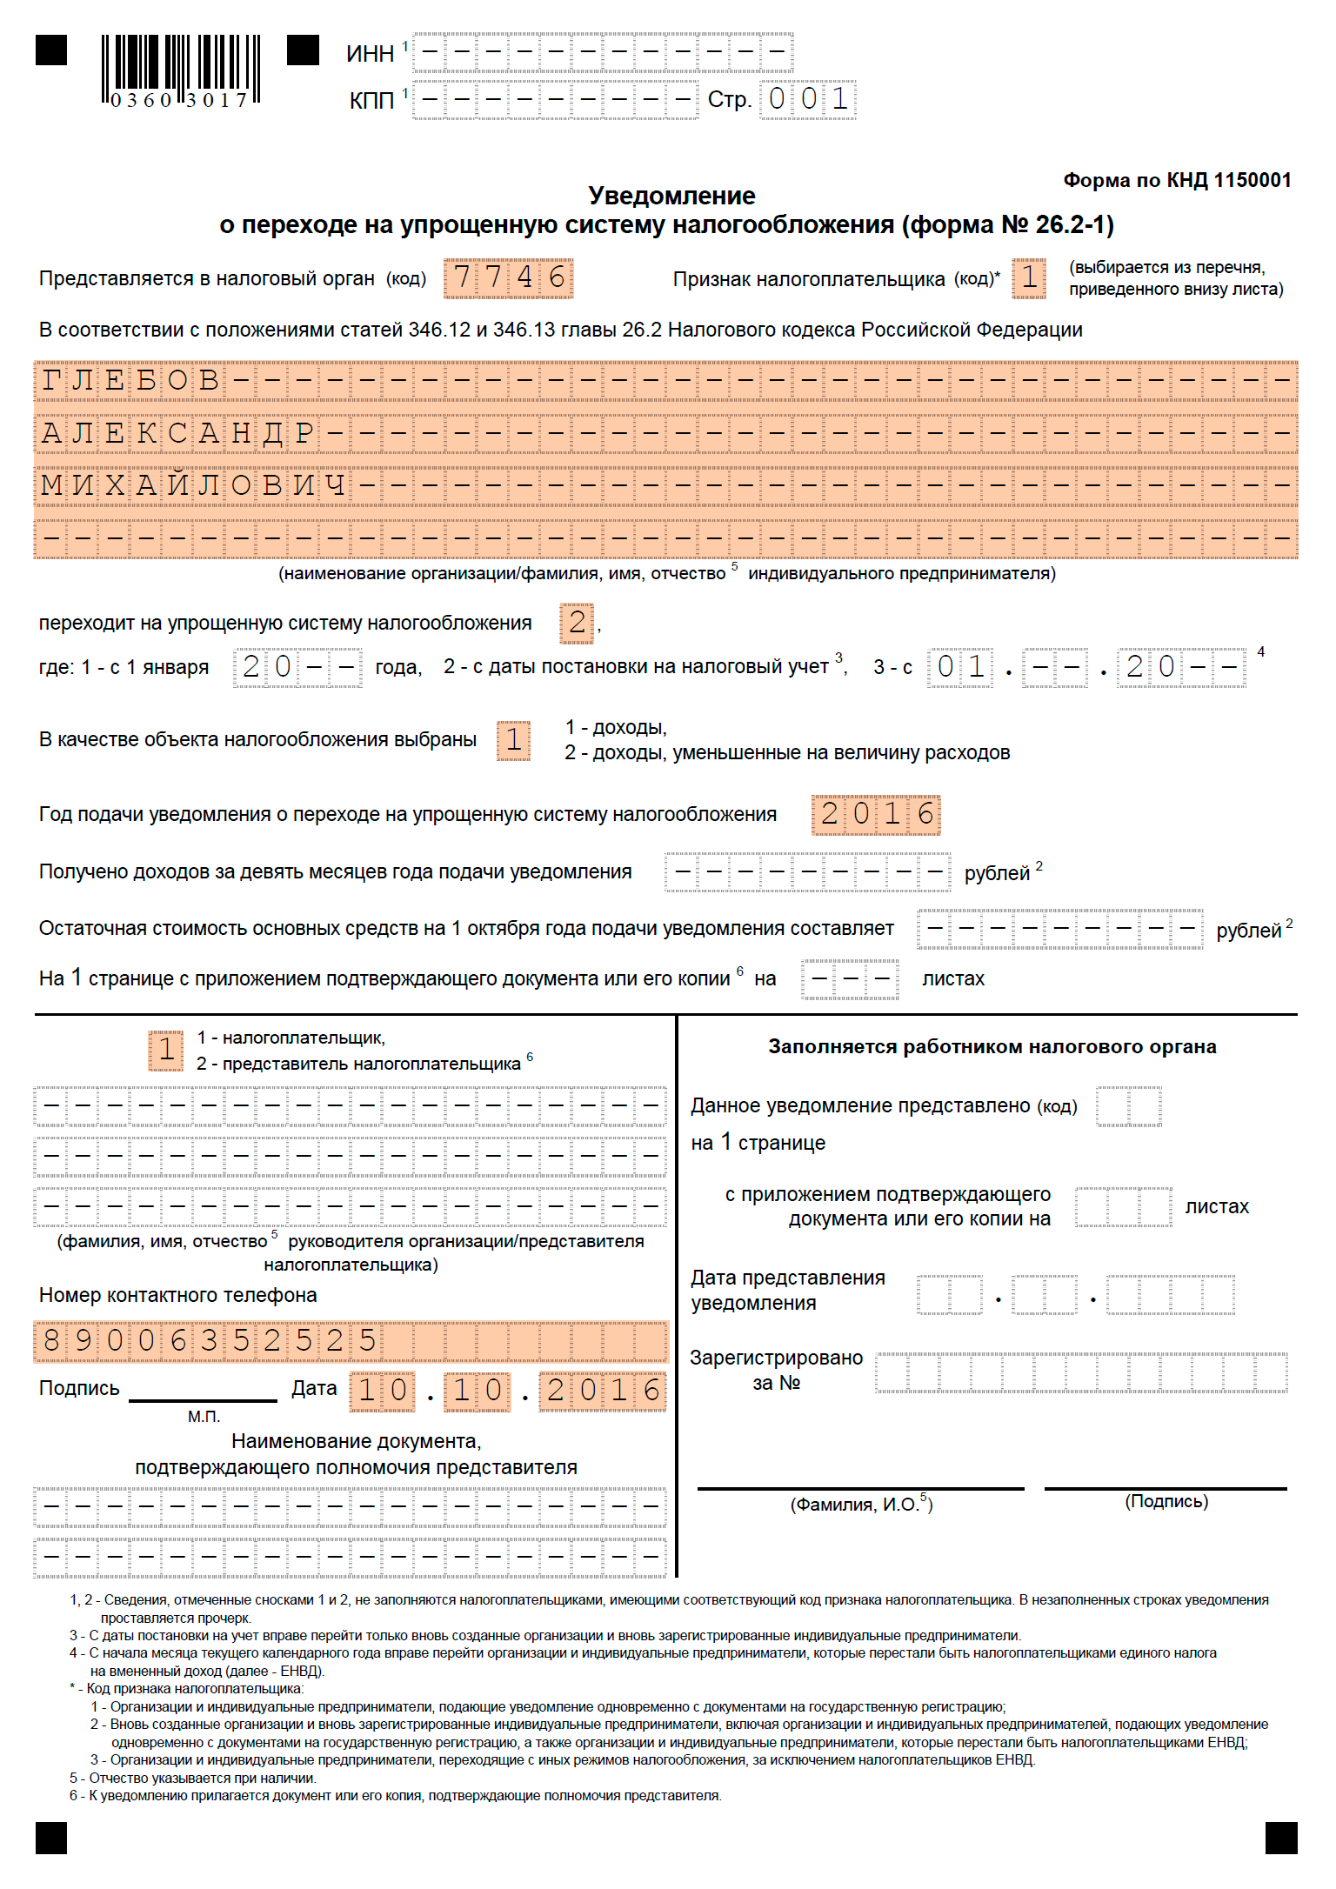

1. Предоставить копию основного документа, удостоверяющего личность (паспорт) - 1 экземпляр
2. Оплатить **государственную пошлину** за регистрацию ИП в размере **800 рублей** и предоставить квитанцию.

Возможные варианты заполнения квитанции на оплату:

- заполнить бланк квитанции вручную (реквизиты на [сайте ФНС](https://service.nalog.ru/addrno.do): https://service.nalog.ru/ )

или

- воспользоваться специальным [сервисом ФНС](https://service.nalog.ru/gp2.do;jsessionid=F312DA5A0A8BFBE1A38ED9C259831CA7768C) по формированию квитанции (<https://service.nalog.ru/payment/gp.html>)

[Уплата госпошлины](https://service.nalog.ru/payment/index.html)

Уплата госпошлины

Начало формы

Тип налогоплательщика и вид расчетного документа

Налогоплательщик:

*Физическое лицо*

Расчетный документ:

*Платежный документ*

Вид и сумма платежа

КБК:

18210807010018001110

*i*

Вид платежа:*



Государственная пошлина за регистрацию ИП

*i*

Наименование платежа:*





*i*

Тип платежа:*





*i*

Сумма платежа:*



Конец формы

**!!! Срок регистрации ИП - 3 дня**

**!!! Примечание:**

После регистрации ИПИФНС направляет на e-mail заявителя в электронном виде лист записи Единого государственного реестра индивидуальных предпринимателей по форме № Р60009 и свидетельство о постановке на учёт в налоговом органе (ИНН).

Получить бумажные документы можно только по запросу заявителя в ИФНС или в центре «Мои документы».

**Поздравляем, теперь вы – индивидуальный предприниматель!**

**Шаг 3.**

**Выбрать место для осуществления предпринимательской деятельности и установить режим работы**

Для открытия сервиса по ремонту бытовой техники необходимо найти нежилое помещение, в соответствии c санитарными требованиями.

При выборе подходящего помещения стоит обратить внимание на месторасположение:

 - помещение должно находиться в месте с хорошей проходимостью и видимостью объекта;

- нахождение рядом, в пределах 300 м, так называемых «якорей» - источников трафика - остановок общественного транспорта, продуктовых магазинов, кафе, детских садов, школ и пр.

Для узнаваемости заведения необходимо разработать и заказать **вывеску** сервиса

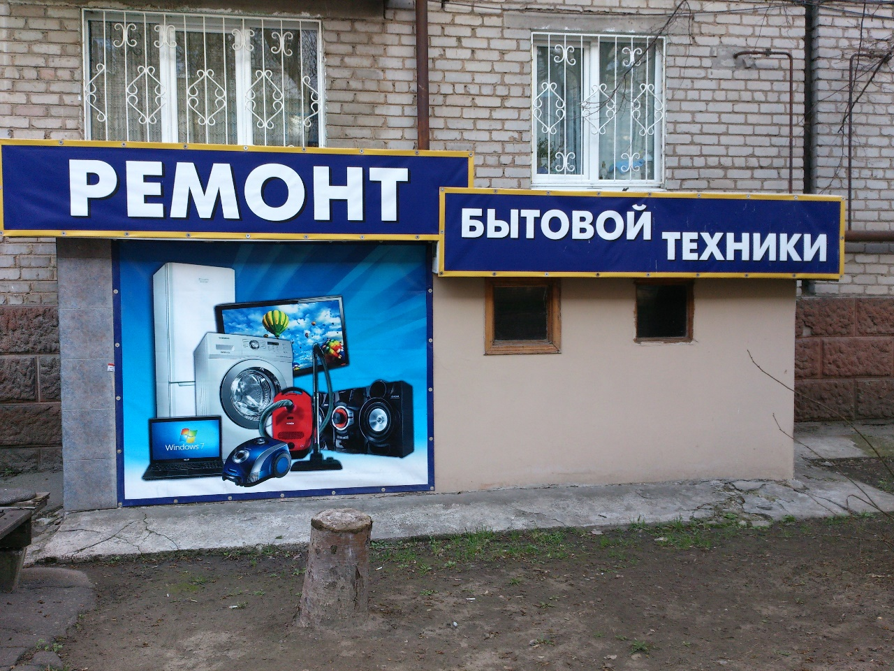

Указать **режим работы**

Так как салон относится к сфере обслуживания, то возможно установление гибкого графика работы в зависимости от спроса. В последующем, при привлечении наемных работников появится возможность установления четкого графика работы, в том числе и в выходные дни.

Оформить **уголок потребителя**

Законом «О защите прав потребителя» предусмотрено требование к размещению уголка потребителя на самом доступном месте.

Уголок потребителя должен содержать информацию о работе заведения, сертификатах, лицензиях, ценах на услуги.



**Шаг 4.**

**Рассчитать затраты, необходимые для реализации проекта**

|  |  |  |  |
| --- | --- | --- | --- |
| №  п/п | Наименование позиции | Кол-во  (ед.) | Стоимость  (руб.) |
| 1 | Рабочий стол со стулом | 1 | 13 000 |
| 2 | Стеллаж | 1 | 4 000 |
| 3 | Лампа настольная | 1 | 1 300 |
| 4 | Компьютер | 1 | 50 000 |
| 5 | Паяльная станция | 1 | 8 000 |
| 6 | Осциллограф | 1 | 29 800 |
| 7 | Мультиметр | 1 | 4 500 |
| 8 | Регулируемый источник питания | 1 | 42 300 |
| 9 | Набор инструмента (отвертки, гаечные ключи и т.д.) | 1 | 12 000 |
| 10 | Защитные и моющие средства | К-т | 2 000 |
| 11 | Напольная вешалка | 1 | 3 000 |
| 12 | Место для ожидания | 1 | 8 000 |
| 13 | Кулер | 1 | 3 000 |
| 14 | Вывеска | 1 | 6 000 |
| 15 | Уголок потребителя | 1 | 2 000 |
| 16 | Обучение (онлайн курс) |  | 25 000 |
| 17 | Вытяжка к рабочему месту |  | 10 000 |
| 18 | Косметический ремонт помещения |  | 15 000 |
| 19 | Расходные материалы и запасные части |  | 21 100 |
| ИТОГО | |  | **250 000** |

**Шаг 5.**

**Предусмотреть виды услуг для оказания населению**

В таблице приведены наиболее распространенные виды работ, их стоимость и планируемое количество выполнения в месяц

(руб.)

|  |  |  |  |  |  |  |  |
| --- | --- | --- | --- | --- | --- | --- | --- |
| **№ п/п** | **Вид услуги** | **Расчет для города** | | | **Расчет для районов** | | |
| **Кол-во (ед.)** | **Стоимость(руб.)** | **Итого/ месяц (руб.)** | **Кол-во (ед.)** | **Стоимость (руб.)** | **Итого/ месяц (руб.)** |
| 1 | Диагностика неисправности | 30 | 500 | 15000 | 15 | 450 | 6750 |
| 2 | Ремонт пылесоса простой (замена кнопок, замена щеток, промывка) | 10 | 300 | 3000 | 8 | 300 | 2400 |
| 3 | Ремонт пылесоса сложный (замена двигателя, замена платы управления) | 4 | 1 000 | 4000 | 4 | 900 | 3600 |
| 4 | Ремонт телевизора простой (замена кнопок, замена блока питания, замена майн-платы) | 5 | 1 100 | 5500 | 4 | 1000 | 4000 |
| 5 | Ремонт телевизора сложный (замена экрана, ремонт подсветки, замена силовых ключей) | 4 | 2 000 | 8000 | 3 | 1800 | 5400 |
| 6 | Ремонт стиральной машины простой | 8 | 450 | 3600 | 5 | 400 | 2000 |
| 7 | Ремонт стиральной машины стандарт | 10 | 1 100 | 11000 | 7 | 1000 | 7000 |
| 8 | Ремонт стиральной машины сложный | 5 | 3 000 | 15000 | 2 | 2700 | 5400 |
| 9 | Ремонт холодильника простой | 10 | 650 | 6500 | 6 | 600 | 3600 |
| 10 | Ремонт холодильника стандарт | 6 | 1 500 | 9000 | 3 | 1400 | 4200 |
| 11 | Ремонт холодильника сложный | 3 | 3 200 | 9600 | 1 | 2800 | 2800 |
|  | **Итого** | **95** |  | **90200** | **58** |  | **47150** |

Простой ремонт - диагностика, устранение незначительных неисправностей.

Стандарт ремонт - диагностика, блочный ремонт, замена неисправных деталей, узлов, механизмов.

Сложный ремонт - диагностика, компонентный ремонт - замена неисправных деталей, узлов, механизмов с частичной или полной разборкой аппарата.

**!!! Примечание:**

**В начале осуществления деятельности целесообразно организовать рекламу:**

- распространение рекламных листовок

- размещение объявлений на электронных площадках

**Шаг 6.**

**Рассчитать перечень постоянных расходов**

|  |  |  |
| --- | --- | --- |
| **Перечень постоянных расходов** | **Средне -месячные расходы** | |
| **город** | **район** |
| Электроэнергия | 900 | 600 |
| Услуги банка | 1 500 | 1 500 |
| Телефон | 500 | 500 |
| Реклама | 1 000 | 500 |
| Водоснабжение | 300 | 250 |
| Отопление | 500 | 1 500 |
| Вывоз ТБО | 300 | 300 |
| Аренда помещения | 4 000 | 2 500 |
| ИТОГО **(В)** | **9000** | **7650** |

**Шаг 7.**

**Расчет налоговых платежей в бюджет**

|  |  |  |
| --- | --- | --- |
| Вид налога | Как рассчитать | |
| Если Вы индивидуальный предприниматель в городе | | |
| ЕНВД | Базовая доходность x Физический показатель x К1 x К2 x 15%  На примере г. Липецка: (7500*1,915*0,55)*15%-отчисления | |
| Если Вы индивидуальный предприниматель в районе | | |
| ЕНВД | Базовая доходность x Физический показатель x К1 x К2 x 15%  На примере Измалковского района : (7500*1*1,915*0,12)*3*15%-отчисления | |
| Упрощенная система налогообложения («доходы») | | |
| УСН | | Сумма дохода*6% за вычетом отчислений |
| Если Вы самозанятый гражданин | | |
| НПД | Сумма дохода*4% | |

**Расчет средней величины налоговых отчислений**

руб./ месяц

|  |  |  |  |  |
| --- | --- | --- | --- | --- |
| Вид налога | | | Город | Район |
| **ЕНВД - для ИП** | | | | |
| 1 | Фиксированные  взносы ИП  (36 239+ 6060) | | 3 524 | 3 020 |
| 2 | 1% свыше 300 000 руб. в год | | 652 | 222 |
| 3 | Сумма налога ЕНВД | | 0 (1 184 руб. за вычетом отчислений уменьшен до 0) | 0 (1 184 руб. за вычетом отчислений уменьшен до 0) |
|  | ИТОГО, к уплате : | | 4 176 | 3 746 |
| **УСН – для ИП** | | | | |
|  | Фиксированные  взносы ИП  (36 239+ 6060)) | | 3 524 | 3 020 |
|  | 1% свыше 300 000 руб. в год | | 652 | 221 |
|  | Сумма налога УСН (6%) | | 1 235 руб. (5 412 руб. за вычетом отчислений уменьшен до 1 235 руб.) | 0 (2 829 руб. за вычетом отчислений уменьшен до 0) |
|  | ИТОГО: | | 5 412 | 3 746 |
| **Налог на профессиональный доход (НПД) – для самозанятых граждан** | | | | |
|  | | Сумма налога | 3 608 | 1 886 |

**Фиксированные взносы ИП в год** *(справочно)*

|  |  |
| --- | --- |
| Вид взноса | Сумма |
| Фиксированный взнос в ПФР, уплачиваемый всеми ИП  (с учетом ФФОМС) | 42 299 |
| Фиксированный взнос, доплачиваемый ИП, если годовой доход превышает 300 000 руб.  (1% от годовой суммы дохода, превышающей 300 000 руб., но не более 135 495,36 руб.) | В зависимости от дохода |

**Руб.**

**!!! Примечание:**

**-** все о налогах ИП здесь : <https://www.regberry.ru/nalogooblozhenie/nalogi-ip-bez-rabotnikov-v-2019-godu>

- заполнение платежного документа здесь: <https://service.nalog.ru/static/personal-data.html?svc=payment&from=%2Fpayment%2Fpayment.html>

**Шаг 8.**

**Финансовые результаты деятельности**

тыс. руб.

|  |  |  |  |  |  |  |  |
| --- | --- | --- | --- | --- | --- | --- | --- |
| № п/п | Наименование  показателей | Величина показателей | | | | | |
| **город** | | | **район** | | |
| ЕНВД | УСН | НПД | ЕНВД | УСН | НПД |
| 1. | Выручка от оказания услуг (руб.) | **90 200** | | | **47 150** | | |
| 2. | Себестоимость услуг | **13 176** | **14 412** | **12 608** | **11 396** | **11 396** | **9 536** |
| 2.1. | Постоянные расходы, (руб). | 9 000 | | | 7 650 | | |
| 2.2. | Налоги, (руб). | 4176 | 5412 | 3 608 | 3 746 | 3 746 | 1 886 |
| 3 | Чистая прибыль, (руб). **(Г)** | **77 024** | **75 788** | **77 592** | **35 754** | **35 754** | **37 614** |

**Эффективность проекта**

|  |  |  |  |  |  |  |  |
| --- | --- | --- | --- | --- | --- | --- | --- |
| № п/п | Наименование  показателей | Величина показателей | | | | | |
| **город** | | | **район** | | |
| ЕНВД | УСН | НПД | ЕНВД | УСН | НПД |
| 1. | Затраты на реализацию проекта | **250 000** | | | | | |
| 2. | Среднемесячный доход | 90 200 | | | 47 150 | | |
| 3 | Среднемесячный расход | 13 176 | 14 412 | 12 608 | 11 396 | 11 396 | 9 536 |
| 4 | Чистая прибыль в месяц | **77 024** | **75 788** | **77 592** | **35 754** | **35 754** | **37 614** |
| 5 | Окупаемость проекта (мес.) | 3,2 | 3,3 | 3,2 | 7,0 | 7,0 | 6,6 |
| 6 | Рентабельность проекта, % | **85%** | **84%** | **86%** | **40%** | **40%** | **42%** |

**ПРИЛОЖЕНИЕ**

**Требования контрольно-надзорных органов при предоставлении услуг по ремонту бытовой техники.**

**1. Классификация проверок**

Проверки принято делить на плановые и внеплановые.

**Плановые проверки проводятся не чаще одного раза в течение трёх лет.**

При плановой проверке назначается точная дата приезда контролирующих органов.

График устанавливается заранее и публикуется на официальном сайте соответствующей государственной инстанции. Плановые проверки нацелены на регулирование соблюдения ИП норм законодательства и общепринятых правил безопасности.

**Внеплановые проверки осуществляются государственными инстанциями при получении жалобы** на действия ИП, а также с целью контроля за выполнением оставленных ранее предписаний.

Кроме этого, проверка может быть двух видов:

выездная;

документарная.

|  |  |
| --- | --- |
| **Наименование контролирующего органа** | **Что проверяют** |
| ФНС | * уплата налогов * представленная отчетность |
| Инспекция по труду  (при наличии наемных работников) | • графики отпусков  • трудовые книжки трудоустроенных граждан  • правильность оформления и факт наличия трудовых контрактов  • графики выдачи заработной платы  • штатное расписание персонала |
| Роспотребнадзор | • площадь торгового помещения (при наличии)  • соответствие материалов заявленному качеству и санитарным нормам  • температурный режим  • наличие вентиляции  • вывески и прейскурант цен  • наличие у персонала санитарных книжек и соответствующей униформы |
| Пожарная инспекция | • документацию ИП (например, наличие плана эвакуации, приказа о прохождении сотрудниками инструктажа о правилах противопожарной безопасности и т. д.)  • состояние системы оповещения о пожаре  • наличие и доступность аварийных выходов  • соответствие плана эвакуации фактическому расположению помещения  • техническое состояние офиса или торговой площади (например, степени огнеупорности материала, из которого сделаны стены, потолок) |
| Прокуратура | Проверка органами прокуратуры осуществляется в случае поступления жалобы. Прокурор должен проверить информацию о наличии нарушения со стороны ИП и оформить письменный ответ на претензию в течение месяца. |

**Порядок осуществления данных проверок, их длительность и частота, правомочия и обязанности контролирующих органов закреплены в ФЗ № 294 от 26 декабря 2008 года.**

Процедура регулирования деятельности ИП налоговой инспекцией не попадает под действие данного федерального закона, потому как регламентируется положениями Налогового кодекса РФ.

**Подробнее о проверках здесь:**

**<https://urmozg.ru/biznes/kto-mozhet-proveryat-ip/>**